Бекітемін
Мектеп директорының оқу ісі жөніндегі орынбасары:
САБАҚ: 1 |  |  | Мектеп: Тәукехан жом
Күні 6.09.22 |  |  | Мұғалімнің аты-жөні: Қаражанов Б
Сынып: 5 |  |  | Қатысқан саны: |  | Қатыспағандар:
Сабақтың тақырыбы |  | Бейнелеу өнеріндегі көркем құралдары
Осы сабақта қол жеткізілетін оқу мақсаттары (оқу бағдарламасына сілтеме) |  | 5.1.2.1 - әлем және қазақ ұлттық мәдениетіндегі өнер, қолөнер мен дизайн туындыларының ерекшеліктерін анықтау және зерделеу  5.1.6.4 - таңдаған тәсілдерінің қасиеттерін ескере отырып, көркемөнер материалдарын, техникаларын пайдалану және эксперимент жүргізу  5.1.3.1 - шығармашылық идеяларды зерттеу мен дамыту үшін ақпарат көздерімен жұмыс істеу (ақпараттық-коммуникативтік технологияны қолдану арқылы)
Сабақтың мақсаты |  | Пластикалық пішін өнері туралы ұғым қалыптастыру
Жетістік критерийлері |  | Суретшілердің жұмысын біледі.  Композициялық заңдылықтарын ұстанады.  Қағаз бетіне дұрыс орналастыра алады.
Тілдік мақсаттар |  | • Өнердің қайта өркендеуі, импрессионизм, экспрессионизм,заманауи өнер, кескіндеме, графика, мүсін, сәулет өнері,пейзаж, натюрморт, дақ, штрих, көлем, форма, кеңістік, түс, сызық.  • Сіздің ойыңызша суретші не үшін… материалдарды қоладанады?  • Сіз сипаттап бере аласыз ба?  • Бұл техника сізге не үшін ұнады?  • Суретші жұмысы сізді не үшін қызықтырды?  • Өз жұмысыңызды қалай жақсартар едіңіз?
Құндылықтарды дарыту |  | ➢ Басқалардың ойымен пікірін құрметтеу.  ➢ Оқушылар арасында жақсы қарым-қатнас орнату.  ➢ Оқушылар бір- бірін тыңдай біліп,басқалардың жұмыстарына құрметпен қарап,ойын жеткізе білу.  ➢ Оқушыларға мәдени және эстетикалық тәрбиені қалыптастыру.
Пәнаралық байланыстар |  | зерттеу барысында теориялық білімдерін география, геометрия, тарих, экономика, пәндерімен және өнермен байланыстыру.
АКТ қолдану дағдылары |  | Оқушылардың жеке ізденіс жұмыстар жүргізу дағдысын дамыту.  Дәлелдемелер мен дәйектемелер келтіруде нақты мәліметтерді салыстыра білу .
Бастапқы білім |  | Еске түсіру, қайталау. Пәнге қатысты лексика мен терминология  Өткен тапсырмаларды еске түсүру.
Сабақ барысы
Сабақтың жоспарланған кезеңдері | Сабақтағы жоспарланған іс-әрекет |  |  | Ресурстар
Сабақтың басы  1 кезең  Сабақтың ортасы  2 кезең | (Ұ) Оқушылар бейнелеу өнерінің түрлері мен жанрларын визуалды салыстыра білуі үшін, сабақты виртуальды көркем галереяда өткізуге болады.  (Ұ) Оқушыларға картиналардың репродукцияларын, мүсінші және дизайнерлердің шығармаларын қарап, оларды топтарға бөліп жіктейді.  • Картинада не көріп тұрсыз?  Олардың бір бірінен қандай айырмашылығы бар?  • Картиналардың репродукцияларын, мүсінші және дизайнерлердің шығармаларын қандай белгілері бойынша топтарға бөліп жіктедіңіз? Неге?  (Ұ) (Т) (Қ) Бейнелеу өнерінің жанрлары мен түрлерімен оқушылар танысып, олардың ерекшелік белгілерін анықтайды.  • Бейнелеу өнері түрлеріне қарай қалай ажыратылады?  Бейнелеу өнеріндегі көркем құралдары  Талдау  «Ыстық орындық» орындық әдісі  (Бір оқушы алдыңғы жақта, орындықтар оны айнала қоршай орналастырылады.  Жаттығудың сипаттамасы:  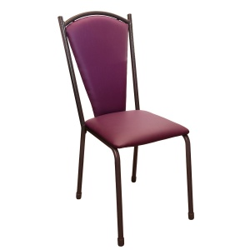  Бір оқушы алға шығып өз пікірін айтып және тақырып бойынша сұрақтарға жауап береді. Сұрақты анағұрлым мазмұнды қылу үшін, оқушылар белгілі бір пікір бойынша бірлесіп алға шығып сөйлей алады. |  |  | Суретшілер жұмыстарының көшірмелері  И.Айвазовский, И.Шишкин, И.Левитан, А. Куинджи, К.Коровин А.Саврасов, А.Пластов, Жорж Сера, К. моне, Уке Ажиев, М. Кенбаев, К. Бекмағанбетов,Ә. Қастеев, М. Тельжанов,С.Кульбеков, Н. Хлудов, Шарденов Ж.,Анар Абжанова  Қазақстанның табиғаты бейнеленген картиналар /  Оқулық,қабырғаға ілінген ватмандар, түрлі-түсті маркерлер  «Ыстық орындық» орындық әдісі, сұрақтар, орындық.
Сабақтың соңы | Қорытынды жасау үшін оқушылардың жұмыстарын әрқайсысына төмендегі сұрақтар арқылы бағалау.  (Ұ) Мұғалім оқушыларға ұлттық бұйымдарды, олардың атауы мен қолданылуын қарастыруға ұсынады.  Ұсынылған бұйымдардың қайсысы сіздерге таныс? Олар қалай аталады?Олардың қолданылуын түсіндіріңіздер. Олар қандай материалдан жасалған?Олардың пішіні, түсі мен фактурасы қандай?  (Ө) Оқушылар өздерінің шығармашылық жұмыстарын таныстырып, жұмыста қолданған материалды, техниканы және өз жұмысын бастауға себеп болған суретші туындысын түсіндіреді.  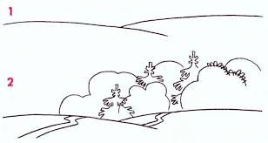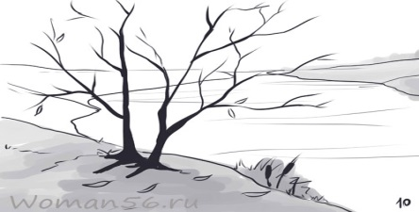
Сабақтың соңы  2-мин  кері байланыс | Сабақ соңында оқушылар рефлексия жүргізеді:  - нені білдім, нені үйрендім  - нені толық түсінбедім  - немен жұмысты жалғастыру қажет

